EXPRESSIONISMO

O Impressionismo foi um movimento da pintura que aconteceu na França no final do século XIX, aproximadamente em 1870. O nome impressionismo se deve ao fato de que os artistas desse estilo queriam pintar as impressões que tinham das cores vistas através da luz do sol. Os principais artistas do Impressionismo foram Claude Monet, Auguste Renoir e Edgar Degas.
O Expressionismo foi um movimento artístico que se opôs ao Impressionismo. Por meio dele os artistas buscaram expressar emoções e sentimentos através de sua obra. Os principais temas pintados eram o amor, a solidão, o medo, enfim, os mais diversos sentimentos humanos. Este estilo artístico surgiu no início do século XX na Europa.
Os expressionistas usavam cores fortes, os traços dos desenhos eram distorcidos (sem imitar a realidade), mostrando muitas vezes o lado pessimista da vida, e as pinturas apresentavam grossas camadas de tinta.
Os artistas que deram origem ao impressionismo com os seus quadros foram os pós-impressionista Vincent Van Gogh e o pintor Edward Munch.

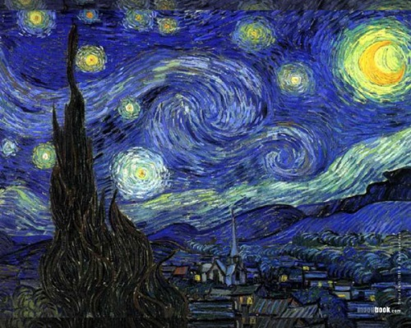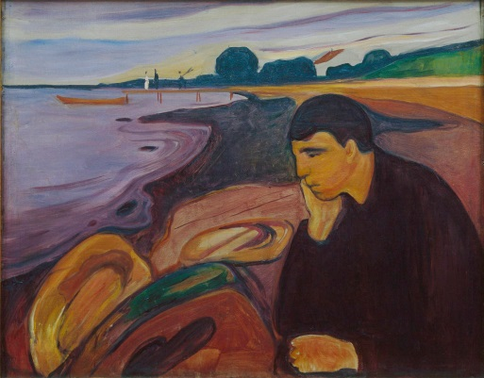
A Noite Estrelada, Vincent Van Gogh, 1889. Melancolia, Edward Munch, 1898.

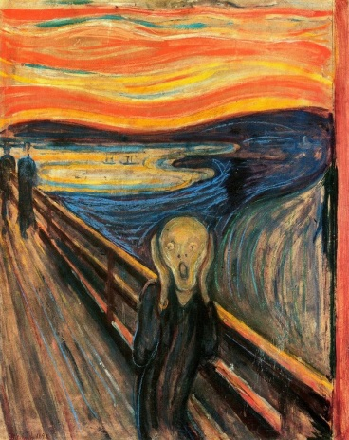
O Grito, Edward Munch, 1893.

Agora observe o quadro “O Grito”, de Edward Munch e responda às questões abaixo:
OBSERVAÇÃO: caso vá responder diretamente no documento do Word, apague as linhas antes de digitar.

1 – Descreva o quadro com detalhes:
________________________________________________________________________________________________________________________________________________________________________________________________________________________________________________

2 – Quais as cores utilizadas na obra?
________________________________________________________________________________________________________________________________________________________________

3 – Qual impressão esse quadro te traz?
________________________________________________________________________________________________________________________________________________________________________________________________________________________________________________

4 – Porque você acha que o ser presente na imagem está “gritando”?
________________________________________________________________________________________________________________________________________________________________

5 – Por que você acha que este quadro não é realista?
________________________________________________________________________________________________________________________________________________________________________________________________________________________________________________

DPO: ______________

